**ЛІТНІЙ ДИТЯЧИЙ ЦЕНТР HAPPY LAND В ЗАКАРПАТТІ (Курорт Воловець)**

Тривалість: **10 днів**

Маршрут: **Воловець**

Мінімальна вартість: **17950 грн**

Транспорт: **Автобус**

**21.06.2025**

**02.07.2025**

**14.07.2025**

**25.07.2025**

**05.08.2025**

**Раннє бронювання до 01.04.2025 !!!**

Літні канікули допоможуть Вашим дітям відновити сили, а наш дитячий центр відпочинку їм в цьому допоможе, адже це - нові знайомства, які розширять коло спілкування, а зміна обстановки створить позитивний настрій та надихне на подальші успіхи у школі.

Чудове місце розташування нашого центру серед Карпат, в оточенні лісу сприяють розвитку та оздоровленню дітей.

Програма центру не дасть вашим дітям нудьгувати, адже створена професіоналами, що мають досвід в організації дитячого дозвілля.

Подаруйте вашій дитині незабутні канікули!

**Коротко про тур**

Запрошуємо провести літна шкільні канікули в серці Українських Карпат на курорті Воловець! Пропонуємо проживання в комфортабельному готельному комплексі "Наталія", у номерах з усіма зручностями, на базі 3-х разового харчування!

Наш центр "HAPPY LAND" чекає саме на вас! Ваші канікули будуть найяскравішими, адже тільки тут є унікальне поєднання цікавої анімаційної програми, літнього відпочинку з походами в гори і купанням в басейні та пізнавальних екскурсій Закарпатським краєм!

У нас буде унікальна можливість відпочити серед величних Карпатських гір в повній безпеці та гармонії з природою!

**Ура канікули!**

Ранкове прибуття групи в смт. Воловець.

Трансфер в **с. Гукливий** - мальовниче село, що розташоване в Закарпатській області, в самому серці Боржави біля підніжжя гори Великий Верх, на полонині якої росте одне з найбільших «чорничних полів» України.

Поселення в **готельному комплексі "Наталія".**

Знайомство з міцевістю та інфрастпуктурою комплексу.

**Інфраструтура та безпека**

Проживання відбуватиметься у комфортабельних 3-х, 4-х та 5-ти місних номерах зі зручностями, готельного комплексу "Наталія". Номери виконаті у карпатському стилі та оздоблені деревом, що створює особливу атмосферу для відпочиваючих.

Інфраструктура комплексу.

• ресторан;

• конференцзал;

• великий плавальний басейн з підігрівом (щоденне користування влітку - 3 години/день);

• малий плавальний басейн (комфортно для купання в кількості до 15 осіб одночасно);

• зала для дискотек;

• дитячий ігровий майданчик;

• спортивний майданчик;

• альтанки.

[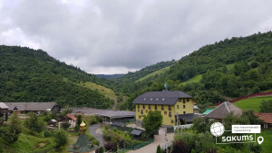](https://sakums.com.ua/storage/watermarked/RnAQ74NbKXZRaOZzSi6DiywcOkauym6oF1Rnaw5w.jpeg)[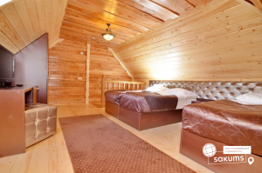](https://sakums.com.ua/storage/watermarked/uqNkiHSuEtllKGKgHqMsCm51WHKZfwUcnfa4s2Nc.png)[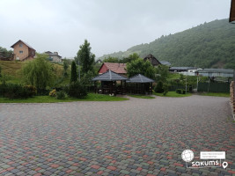](https://sakums.com.ua/storage/watermarked/5FXibxEAX7DGz9stHGvnsBCYL4zJpJd4VcB1Ipwg.jpeg)[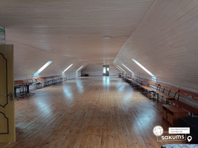](https://sakums.com.ua/storage/watermarked/GA1PfDpI1mNtUng69xd4NmQkN7stTEB154ZhommF.jpeg)

**Харчування в таборі**

**Харчування**

Пропонується збалансоване 3-х разове харчування в ресторані комплексу, інтер’єр якого виконаний в українському стилі, що поєднує в собі здобутки етнічних, культурних та обрядових традицій Закарпаття.

В меню присутні страви української та європейської кухні. Меню щодня змінюється, страви збалансовані, корисні та поживні. У щоденний раціон внесені: м’ясо, м’ясні вироби, молочні продукти, соки та компоти, власна випічка, свіжі овочі, салати, соління, фрукти. Для підняття настрою різноманітні солодощі від аніматорів!

[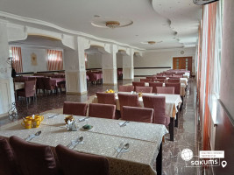](https://sakums.com.ua/storage/watermarked/C8ZL8z4ehynvSwVbPddEEkOKuxu6TaaONJhXFXpI.jpeg)[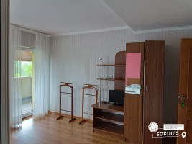](https://sakums.com.ua/storage/watermarked/PdWq9Z7qKczyWOV49yiJECWyyqmQD7PUpWmtg5vb.jpeg)[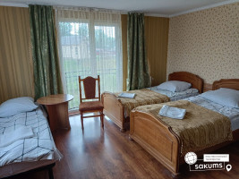](https://sakums.com.ua/storage/watermarked/JYlw5Y73kDnrC7mQFvElbHE72KIntmUDihuBxdEE.jpeg)[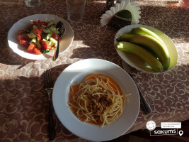](https://sakums.com.ua/storage/watermarked/Wyq0MEJkUgmPzLS8gSkgd2Iazjf2uA7khZFegTWJ.jpeg)

**Програма табору**

Якщо ви не знаєте куди відправитись на відпочинок, вирушайте з нами в молодіжний центр "HAPPY LAND"!

Цього разу ми розташовані на курорті Воловець, в самому серці Закарпаття. Курорт розташований неподалік відомого перевалу, що славиться неповторними краєвидами Карпат і надихає всіх туристів повертатися сюди знову і знову. Наш центр дуже унікальний, адже в ньому є все для відпочинку та пригод!

Ми поєднуємо відпочинок, спорт і навчання! Море позитиву і спілкування, танцювальні майстер-класи, походи в гори та купання в літньому басейні, нові друзі, розвиток особистості та багато іншого – все це чекає саме на вас!

Ваш відпочинок буде дуже різноманітним, адже з вами будуть професійні аніматори, які дуже люблять свою справу, мають професійну підготовку, кваліфіковану освіту в галузі мистецтва, педагогіки та психології! Досвід роботи з дітьми та підлітками – основна риса нашої команди! Тільки у нас ваших дітей чекають квести, музичні програми, танцювальні батли, спортивні ігри, веселі вікторини, шоу-програми та екскурсії!

Сучасний світ заполонили гаджети. Зараз неможливо уявити своє життя без них, але в нашому центрі у вашої дитини не буде навіть хвилини щоб, взяти в руки телефон. Адже з ранку до ночі вони будуть зайнятті творчістю, розвагами і поринуть у світ мистецтва та креативу!

Наш центр "HAPPY LAND" чекає саме на вас! Ваші канікули будуть найяскравішими з дитячим розважальним центром "HAPPY LAND"!

Особливості табору "HAPPY LAND":

- Відпочинок для дітей та дорослих;

- Ранкові зарядки та танцювальні флешмоби;

- Пізнавальні гуртки;

- Сучасні майстер-класи з акторської майстерності та сценічної мови, народної та сучасної хореографії;

- Майстер-класи по веденню соціальних сторінок та створенню контенту для починаючих блогерів;

- Сучасний відкритий басейн, для щоденного користування;

- Новітні шоу-програми, звітні концерти, постановки кліпів та етюдів;

- Драйвові вечірні дискотеки;

- Походи в гори та цікаві екскурсії.

Режим дня

08:00 - Підйом.

08:30 - Зарядка

08:50 –Загальний танець.

09:00 – Сніданок.

09:45 - Майстер-клас.

10:45 – Йога.

11:50 – Квест.

12:40 – Загальний танець.

13:00 – Обід.

13:40 – Вільний час.

14:40 – Спортивні ігри.

17:00 – Вільний час.

18:00 – Підготовка до вечірніх заходів.

19:00 – Вечеря.

20:00 - Show Програма.

21:00 -Тематична дискотека.

22:00 - Feedback.

[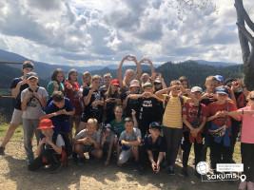](https://sakums.com.ua/storage/watermarked/0DdDsleEaxPfefv4VwCumof6GswHs84jYY2y3PiQ.jpeg)[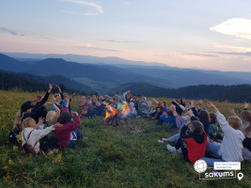](https://sakums.com.ua/storage/watermarked/Hqes4HouTG6k8AodEdLX3bnvatHixkQSm2NkvuQ5.jpeg)[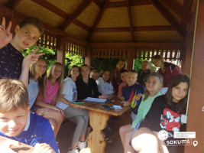](https://sakums.com.ua/storage/watermarked/FLhoYbmy8PFgA0NlxFzOstcLcHK6omXPVRi1zOjd.jpeg)[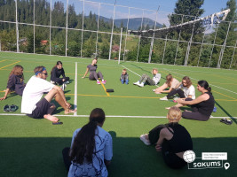](https://sakums.com.ua/storage/watermarked/DLg9H0LvWM8fDULxDe93SK3nURE6mIFcUCaCINYE.jpeg)

**Пізнавальні екскурсії**

Подорож до найбільшого та наймальовничішого **озера Українських Карпат Синевиру**, одного з найбільших гірських водоспадів України – Шипоту, канатно-крісельного витягу на г. Гембу та джерел з унікальною мінеральною водою.

**Екскурсія в Колочаву** – цікава поїздка через мальовничі перевали до високогірного району з відвідуванням одного з найбільш колоритних сіл Закарпаття – Колочави з відвідуванням музею архітектури і побуту Закарпаття та єдиниго в Україні музею історії вузькоколійної залізниці «Колочавська вузькоколійка», який складається з раритетного діючого паровоза та 10 вагонів, наповнених цікавими експонатами.

Екскурсія в санаторій Карпати та м. Мукачево. Серед карпатських живописних гір розташувався один з найгарніших і найромантичніших палаців України – **мисливський палац графів Шенборнів** (1890р.). Палац оточений гарним парком з багатьма екзотичними рослинами та дивиться на нас 365 вікнами, запрошує через 12 входів у 52 кімнати.

**Екскурсія "Місто над Латорицею"**- по місту, що увібрало атмосферу Австрії, Угорщини, Словаччини та Польщі – це Мукачево. Лише уявіть, до кожної з перелічених країн менше 60 кілометрів.

[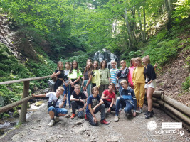](https://sakums.com.ua/storage/watermarked/1cZFnFguTXOYzRwRN4bohdjcnzLld61bMakBTTWd.jpeg)[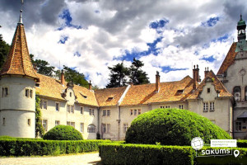](https://sakums.com.ua/storage/watermarked/JbVaMNP8G0VLCNR2h4dTZ7myh0NhGewUBOAErp93.jpeg)[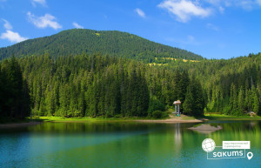](https://sakums.com.ua/storage/watermarked/OXhJPbrNKBGgFdQqvPyZtStLiToxzv8mQnYM00XO.jpeg)[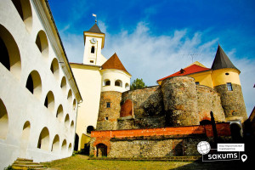](https://sakums.com.ua/storage/watermarked/k8mQDrTPjXRoIxeuGikuoy2E8l2pA7KGqhbV19NU.jpeg)

**Закриття зміни**

День, присвячений закриттю зміни.

Конкурс на найсмішніше фото та відео табору. Обмін враженнями. Нагородження грамотами.

Звільнення номерів.

Вечірній трансфер групи на залізничний вокзал м. Воловець. Повернення групи до Києва.

**Вартість туру**

|  |  |  |  |
| --- | --- | --- | --- |
| **Період відпочинку** | **Дати відпочинку** | **Вартість для дітей** | **Для дорослих** |
| 10 днів | 21.06.2025 - 30.06.2025  02.07.2025 - 12.07.2025  14.07.2025 - 23.07.2025  25.07.2025 - 03.08.2025  05.08.2025 - 14.08.2025 | 17950 грн | 19500 грн |

**\*На літні заїзди вказана ціна при ранньому бронюванні до 01.04.2025!**

**Входить у вартість**

* Проживання в комфортабельних номерах;
* Анімаційна програма;
* 3-х разове харчування (починається з обіду 1-го дня, закінчується сніданком у день виїзду);
* Відвідування басейну на території комплексу (по 3 години - щоденно);
* Страхування на період туру;
* Користування інфраструктурою готельного комплексу.
* Трансфер з вокзалу до готелю.

**Не входить у вартість**

* Екскурсії;
* Вартість залізничного трансферу Київ-Воловець-Київ (купе: дорослі від 2500 грн., діти до 14 років - від 2300 грн; плацкарт: від 1700 грн/дор, від 1500 грн/діти до 14 років). Квитки можна купити самостійно, обов'язково завчасно уточніть у менеджера номер поїзда. Увага! Вартість квитків може бути змінена Туроператором після придбання, внаслідок підняття тарифів, чи підтвердження УЗ дорожчого поїзда.
* Додаткове харчування - 300 грн/особу/комплекс.
* Власні витрати.